**Проверочная работа №1**

**Вариант 1.**

1. **Схема базы данных**

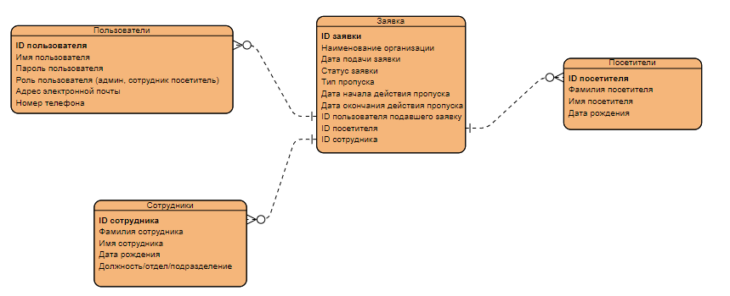

1. **Описание ссылочной и логической структуры проекта;**

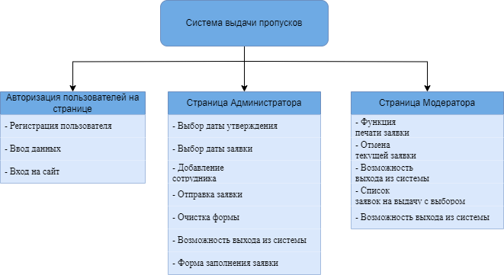

1. **Функциональная схема взаимодействия модулей (скриптов).**

